drones
- tiens, je t’offre un petit cadeau
- merci, qu’est-ce que c’est ?
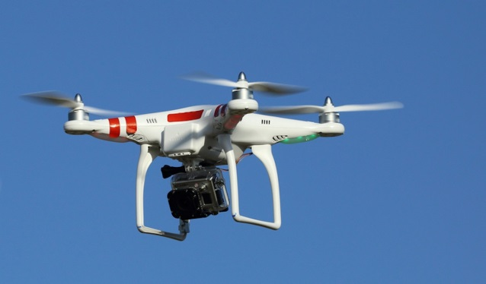
- c’est un drone
- c’est quoi ?
- c’est une sorte d’objet volant qu’on peut équiper d’une caméra
- ah oui, c’est génial ça
- oui, n’est-ce pas
- il est télécommandé ?
- oui, tout à fait
- et c’est un jouet ?
- oui et non, mais c’est une machine très utile aussi
- pourquoi ? pour qui ?
- la poste a commencé à utiliser des drones pour livrer de petits colis en campagne
- et l’armée ?
- oui, aussi, cela sert d’espionnage
- mais ça peut poser des problèmes aussi non ?
- c’est vrai, tu peux espionner ton voisin ou les drones peuvent survoler des sites sensibles
- et comment peut-on empêcher les drones de voler n’importe où ?
- depuis quelques temps on utilise des aigles
- des aigles ? tu plaisantes ?
- non, non, déjà les aigles sont très efficaces dans les aéroports pour chasser d’autres oiseaux
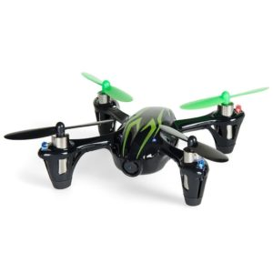
- et on peut apprendre aux aigles d’attraper les drones ?
- tout à fait
- je ne te crois pas
- si si, c’est vrai, je te jure
- d’accord, montre-moi alors
- regarde cette vidéo, tu vas voir :

